Ножи Общая информация Геометрия Влияние на рез.

В энциклопедиях нож описывается обычно как режущий инструмент, рабочим органом которого является клинок — полоса твёрдого материала (как правило, металла) с лезвием на одной или нескольких сторонах.
Но что такое нож для каждого из нас? Думаю, не ошибусь, если скажу, что все мы пользуемся ножами каждый день. На кухне, в лесу, на рыбалке или охоте…
Острыми или тупыми, дорогими или дешевыми, маленькими или огромными…
Попробуем разобраться во всём разнообразии форм, материалов и производителей, помочь Вам в ВЫБОРЕ НОЖА, именно того ножа, КОТОРЫЙ ВАМ НУЖЕН.

История ножа
Ножи появились ещё в эпоху палеолита. Самыми первыми ножами были каменные чаще всего кремнёвые и обсидиановые - куски камня, сколотые до образования острой кромки. Чуть позже к ножам начали прикрепляться деревянные и костяные рукояти. Иногда ножи делали и полностью из кости, раковин и твёрдого дерева.
Когда человек научился получать и обрабатывать металл
Около пяти тысяч лет назад человек научился получать и обрабатывать металл, и стал изготавливать ножи из меди и бронзы. На территории Южной Америки ножи также изготавливались из золота. С началом железного века железный нож постепенно вытесняет ножи, изготовленные из бронзы. С началом промышленной революции кустарное производство ножей сменяется заводским, меняются конструкция и материалы ножей. Одними из важных критериев становятся технологичность и снижение себестоимости. Начинается расцвет складных ножей. Очень скоро к старым традиционным центрам производства ножей добавляются новые, такие как Шеффилд в Англии, Золинген в Германии, Эскильстуна в Швеции, Златоуст в России и так далее.

Составные части ножа

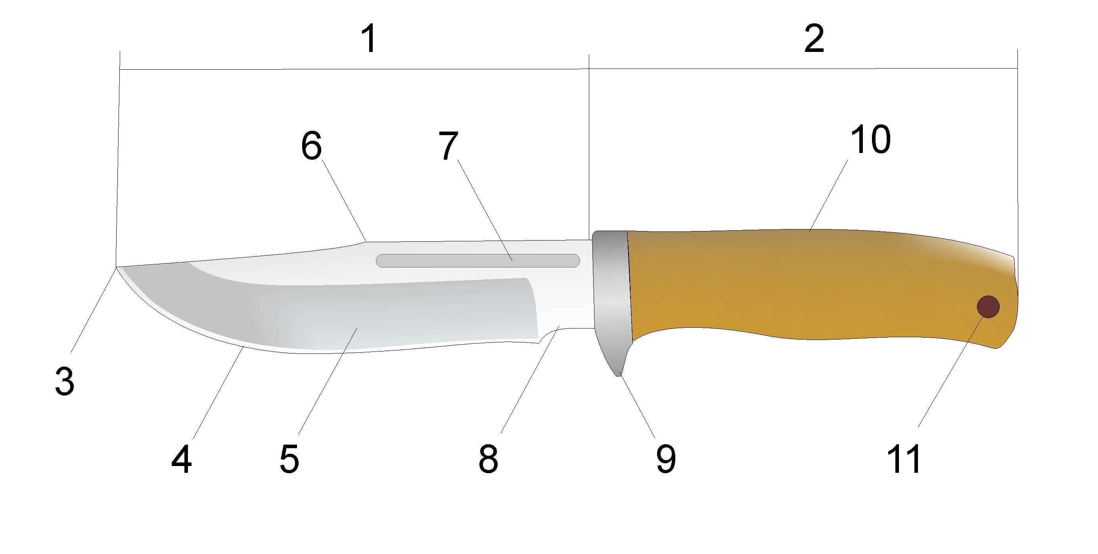

Нож состоит из клинка (1) и рукояти (2). Точка, в которую клинообразно сходится клинок, называется остриём клинка (3). Заточенная сторона клинка называется лезвием (4). Оно состоит из сужающихся поверхностей, которые называют спусками (5) и режущей кромки (РК). Лезвие бывает гладкое или пилообразное (серрейтор). Сторона, противоположная лезвию называется обухом клинка (6). Иногда на боковой поверхности клинка выполняют рёбра жесткости в виде выступов или желобков (дол) (7). Незаточеная часть клинка, примыкающая к рукояти, называется пятой клинка (8). Иногда между клинком и рукоятью находится одно или двухсторонняя гарда(9), предохраняющая кисть руки. Часть клинка, составляющая рукоять или находящаяся внутри рукояти, и к которой, каким-либо способом крепится рукоять, называется хвостовиком клинка. Основные способы монтажа рукояти нескладного ножа: всадной - когда рукоять продольным отверстием насаживается на хвостовик, и пластинчатый - при котором рукоять образована накладками, крепящимися с двух сторон к хвостовику, повторяющему форму рукояти. Часть рукояти со стороны ладони и обуха клинка именуется спинкой(10), противоположная часть со стороны лезвия называется брюшком рукояти. Самая дальняя от клинка часть рукояти называется головкой. Иногда в головке рукояти проделывается отверстие(11), в которое пропускается темляк.

Боковые профили клинков

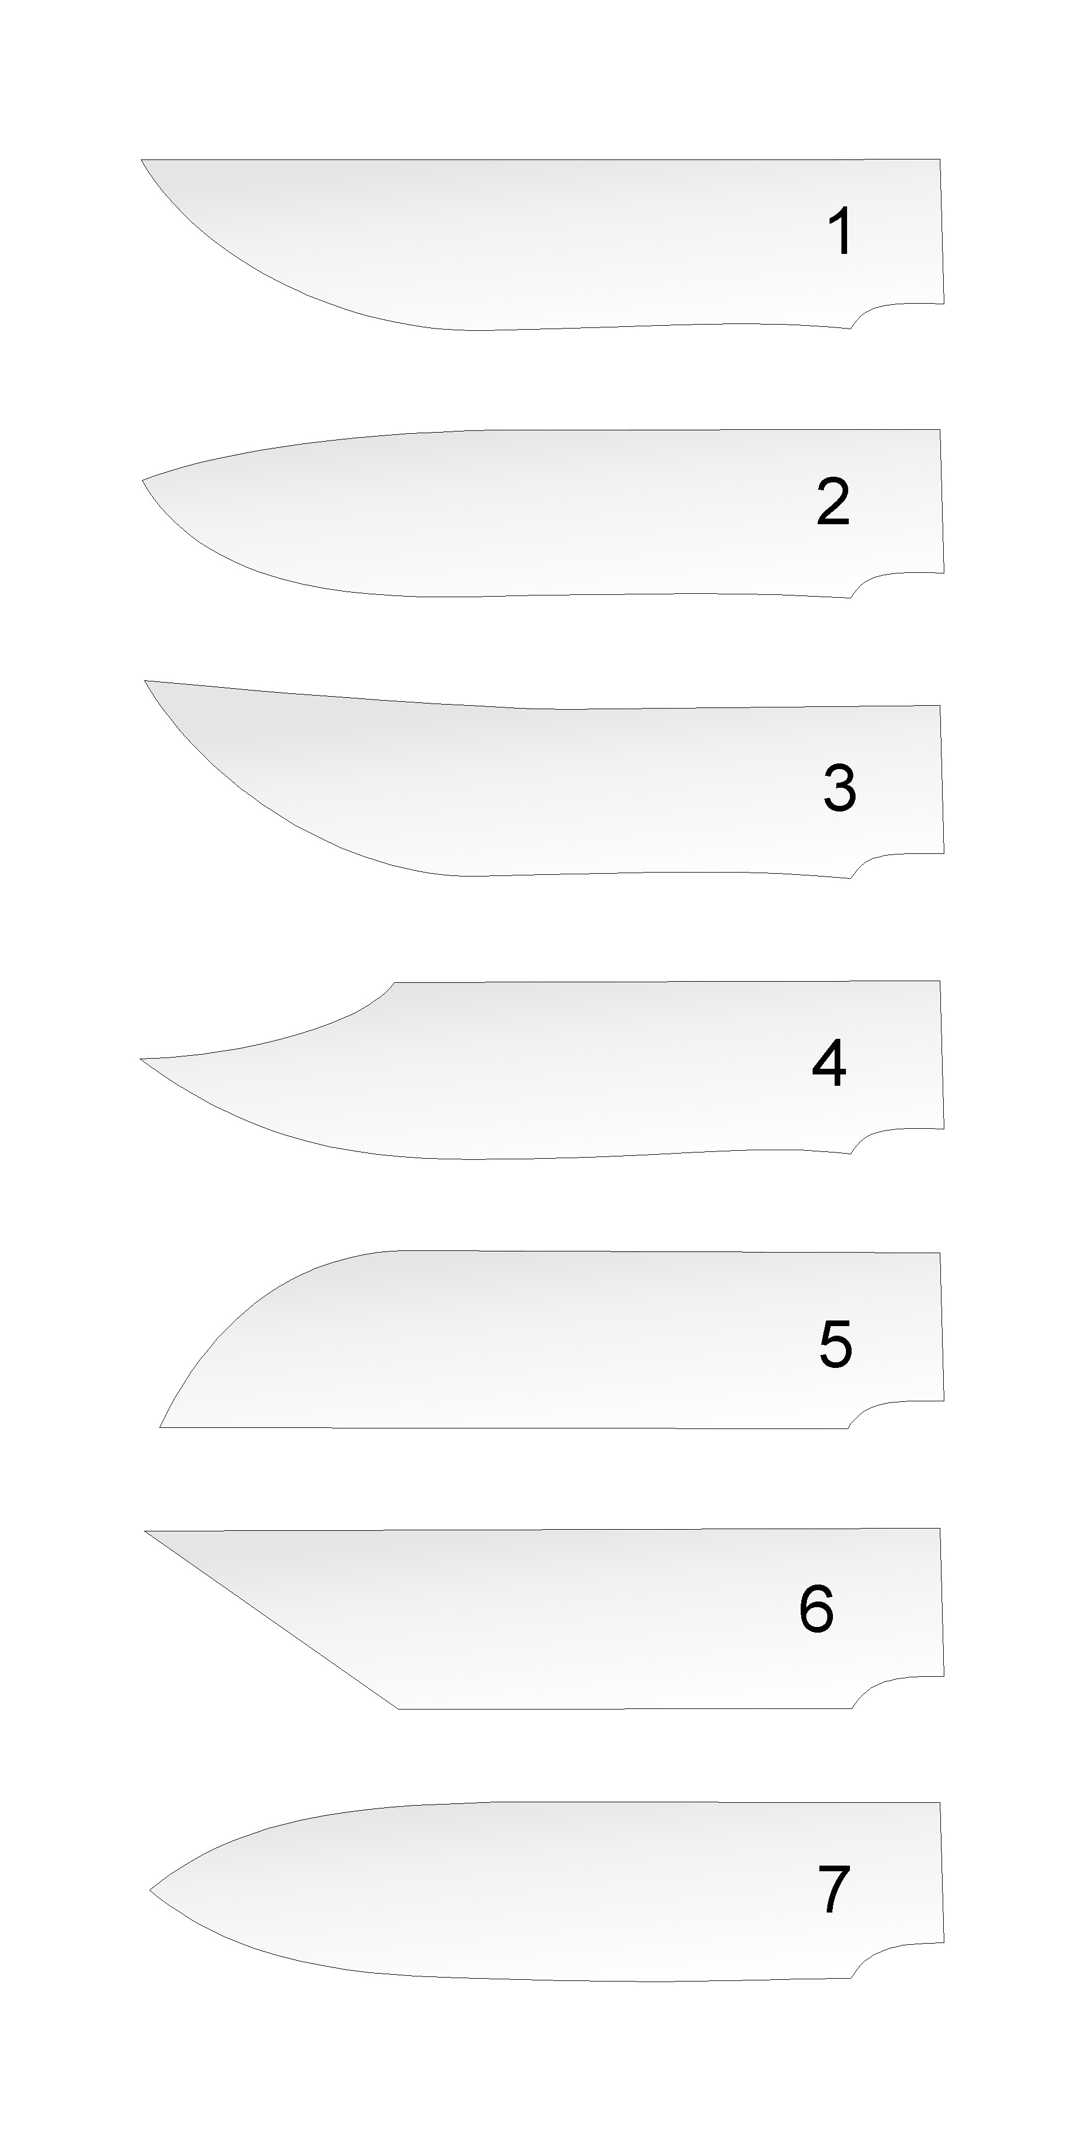
По форме можно выделить следующие основные типы клинков:
1 - с прямым обухом. Клинок приспособлен для реза и способен прокалывать остриём.
2 - с понижением линии обуха (drop-point). Остриё находится на оси приложения силы при уколе, клинок одинаково хорошо режет и колет. Клинок немного легче клинка той же длины без понижения линии обуха. На передней части обуха иногда выполняется либо «фальшлезвие», образованное спусками без заточки, либо второе полноценное лезвие, помогающее клинку при уколе входить в разрезаемый материал.
3 - с повышением линии обуха (trailing-point). У клинка такого типа наибольшая длина лезвия, что удобно при нарезании нетвёрдых материалов. У некоторых национальных ножей с клинком подобного типа обух имеет заточку.
4 - клинок типа «боуи» (clip-point). На обухе выполнен скос, приближающий остриё к линии приложения силы при уколе. Этим клинок похож на drop-point, но с более тонким, шилообразным остриём. Скос обуха также может иметь заточку. Ножи с клинками такого типа особенно популярны в США.
5 - клинок типа «козья ножка». Прямое лезвие делает клинок приспособленным для точного контролируемого реза. Отсутствие острия делает невозможным протыкание, зато нож становится безопаснее. Иногда подобная форма встречается в складных многопредметных ножах и японских «сантоку».
6 - клинок типа «танто». Считается, что исторически происходит от японских ножей, однако данный вид острия изобретён в Америке достаточно недавно, отделом фирмы Cold Steel, в первую очередь для удешевления технологического процесса. Некоторыми источниками дизайн приписывается Бобу Луму. Классические японские танто имели форму острия № 1. В последнее время становится довольно популярным, особенно в варианте, когда режущая кромка образована спусками только с одного бока клинка (т. н. «стамесочная заточка»). Клинок удобен только для некоторых режущих действий, а при силовом уколе менее вероятен скол острия. Часто используется на боевых ножах.
7 - копьеобразный клинок (spear-point). Остриё расположено на средней линии чаще всего обоюдоострого клинка. Чаще всего используется на кинжалах и ножах, более приспособленных для укола, чем для реза (однако именно такой клинок используется в ножах для распечатывания сот при производстве центробежного мёда).

Сечения клинков
Профиль клинка, задаваемый при его изготовлении, является одним из главных параметров, определяющих функциональность и удобство ножа.
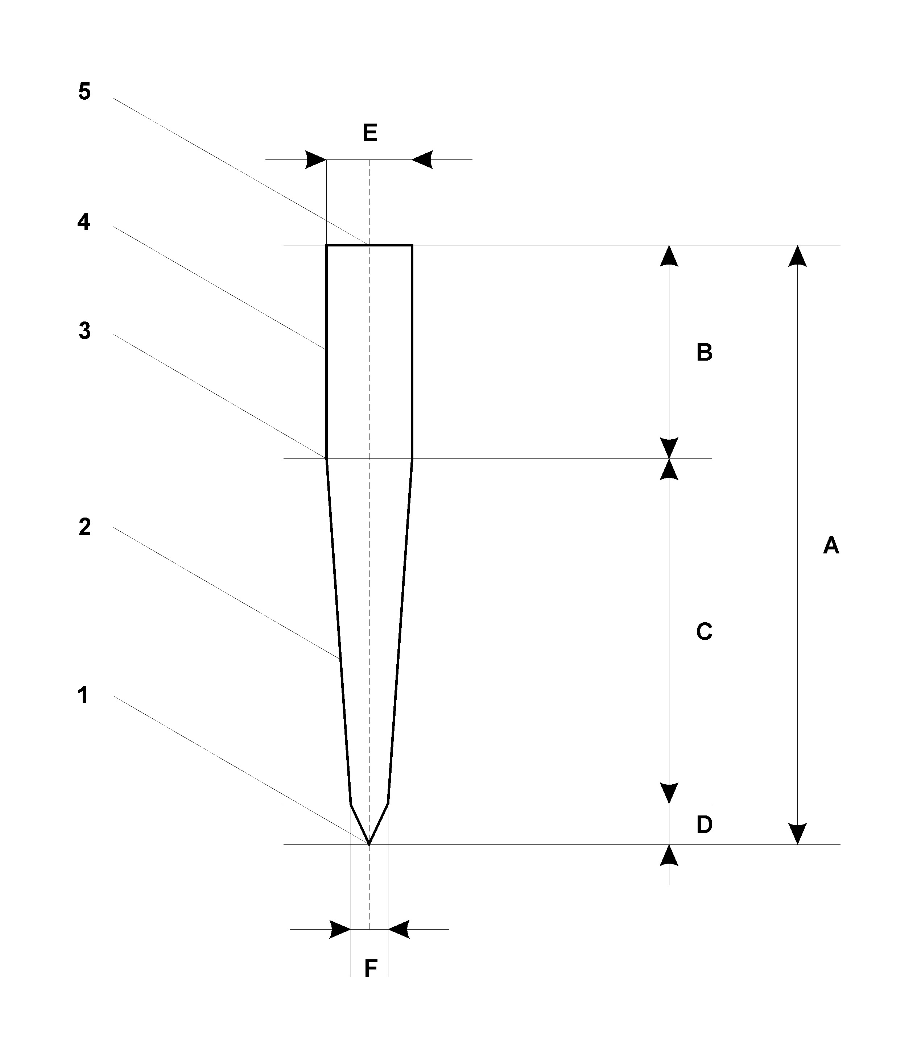

Основные составляющие и понятия профиля клинка:
1 - режущая кромка (РК);
2 – спуски;
3 – рёбра;
5 – обух;
A – ширина клинка;
B – ширина полотна;
C – ширина спусков;
D – ширина подвода;
E – толщина обуха;
F – Толщина спусков у подвода.

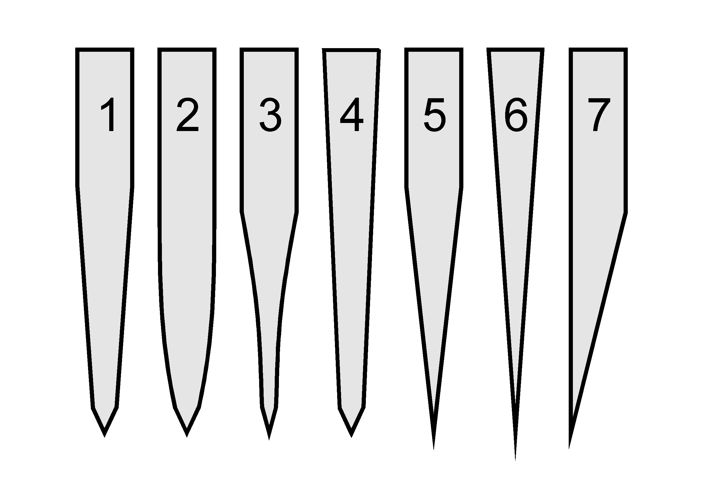
По форме сечения можно выделить следующие основные типы:
1 – пятигранный профиль с подводами наиболее часто встречается на ножах среднего ценового диапазона. Для него характерно равномерное усилие при резе продуктов и достаточная прочность РК и клинка. Достаточно технологичен.
2 - клинок с выпуклыми (линзовидными) спусками. Пользуется наибольшей популярностью на профессиональных моделях. Его отличает равномерное усилие при резе продуктов значительной толщины. РК и клинок отличаются высокой прочностью при резе и рубящих ударах. Используется на высококачественных поварских моделях, клинковом оружии из Японии, непальских кукри, скандинавских пуукко. Дорог в производстве.
3 - клинок с вогнутыми (бритвенными) спусками. Помогает достичь особой тонкости режущей кромки при толстом и прочном обухе. Используется на опасных бритвах и ножах, где требуется острота лезвия. Не предназначен для реза продуктов значительной толщины, т.к. сопротивление резу быстро нарастает. Иногда вогнутость спусков обусловлена технологическими причинами (для удешевления спуски выполняются цилиндрическим вращающимся режущим инструментом).
4 - прямой клин с подводами к режущей кромке (часто называется европейским типом заточки) Хороший рез при достаточной прочности клинка (прочность чуть меньше чем у пятигранного профиля, а режущие свойства лучше).
5 – пятигранный профиль без подводов. (пятигранный в сечении клинок, чаще называется скандинавским типом заточки) Благодаря малому углу режущей кромки и плоским спускам клинок прекрасно приспособлен для реза. Для рубящих действий приспособлен плохо из-за меньшей прочности тонкой режущей кромки. Требует качественных материалов и термомеханической обработки.
6 - прямой клин от обуха (треугольный в сечении клинок, как и 5ый называется скандинавским типом заточки) Всё как и в предыдущем типе сечения, но угол РК и вес клинка могут быть ещё немного меньше, чем у клинка со спусками не на всю ширину.
7 – стамесочный профиль. Используется для инструментов, в клинках типа «танто» и японских поварских ножах (чаще в более сложном исполнении) для нарезки мягких продуктов и приготовления суши.

Классификация ножей по конструкции:
Нескладные ножи — ножи, у которых клинок и рукоять соединены неподвижно.
Складные ножи — ножи, у которых в нерабочем положении клинок скрывается в рукояти. Среди складных ножей выделяются автоматические, в которых клинок в рабочее положение приводится силой взведённой пружины либо иным механизмом, и инерционные, у которых открывание производится вращением кисти руки, держащей нож. Отдельным типом складных ножей являются т.н. гравитационные ножи, у которых клинок приводится в рабочее положение силой тяжести. Также учитывается наличие или отсутствие фиксатора клинка в открытом состоянии. Ножи с фиксатором классифицируются по типу замка: лайнер-лок, бэк-лок, аксис-лок и т. д.
Ножи со съёмными (сменными) клинками.

Классификация ножей по назначению:
Оружие - боевые ножи предназначенные для поражения противника в ходе боевых действий и специальных операций. Иногда отдельно выделяются Тактические ножи (в том числе и складные), подобное наименование предусматривает возможность их применения в качества боевых или как ножи для самообороны.
Метательные ножи — особый род метательного оружия, либо спортивных метательных снарядов.
Охотничьи ножи — большая группа ножей, применяемых на охоте, может включать такие разновидности, как нож для добивания дичи, разделочный нож, шкуросъёмный нож (Скиннер), лагерный нож и т. д.
Ножи для рыбалки. Потрошение и разделка рыбы, а также вспомогательные операции в ходе рыбалки накладывают дополнительные условия на конструкцию ножа, один из характерных рыбацких ножей — филейный нож с нескользящей рукоятью.
Туристические ножи — группа разнородных ножей, объединённых возможностью применения на природе.
Ножи-мачете, предназначенные для рубки ветвей, подлеска, тростника и т. п.
Ножи выживания — ножи с набором инструментов и приспособлений (размещаются обычно в полой рукояти) для выживания в экстремальных условиях.
Универсальные ножи повседневного ношения или, как сейчас модно называть, ножи EDC (Every Day Carry - носить каждый день) - сравнительно лёгкие и удобные в ношении ножи, приспособленные для различных действий (от хозяйственно-бытовых до самообороны).
Мультитулы (multitool — многоинструментальный) — универсальные складные ножи с большим количеством инструментов.
Канцелярский нож. Нож для вскрытия конвертов. Сегодня он представляет собой тонкое сменное лезвие внутри рукоятки-держателя (чаще всего пластикового) с прорезями для отламывания затупившейся части.
Кухонные ножи — большая группа ножей, предназначенных для приготовления пищи. Выделяют фруктовый, картофельный, филейный, хлебный ножи, ножи для сыра, масла и т.п.
Столовые ножи — входящие в состав столовых приборов вместе с вилкой и ложкой.
Специальные ножи — ножи, предназначенные для какой-либо специальной деятельности, например, хирургические ножи, обвалочные ножи, ножи для подводного плавания и т. п.

